ATTACHMENT B / ADJUNTO B
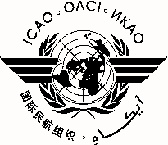
International Civil Aviation Organization
Organización de Aviación Civil Internacional
North American, Central American and Caribbean Office (NACC)
Oficina para Norteamérica, Centroamérica y Caribe (NACC)
Meeting to Develop the Airport-to-Airport Mutual Aid Project Plan
Reunión para el desarrollo del Plan del Proyecto de Asistencia Mutua de Aeropuerto a Aeropuerto
ICAO NACC Regional Office, Mexico City, Mexico, 28 to 29 January 2014
Oficina Regional NACC de la OACI, Ciudad de México, México, 28 al 29 de enero de 2014

REGISTRATION FORM / FORMULARIO DE REGISTRO

1. | Name  Nombre
2. | Position  Cargo
3. | Organization  Organización
4. | Country  País
5. | Telephone  Teléfono
6. | E-mail  Correo-e

Please send this form to: / Por favor envíe este formulario a:
E-mail: icaonacc@icao.int

